Proyecto Colegio Manuela Beltrán | Fecha de Reporte 23 de julio de 2026 a las 15:02 | Filtro Aplicado Todo el Proyecto | Total Evidencias 38

FOTO #1 |  | FOTO #2
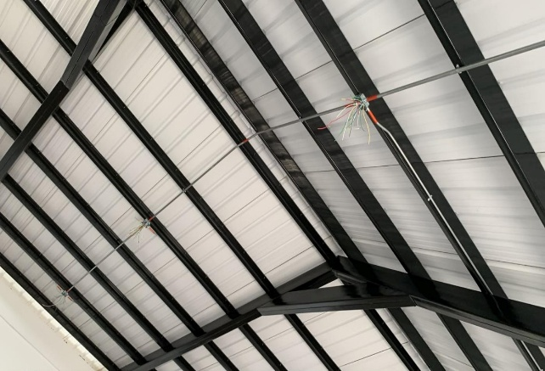 |  | 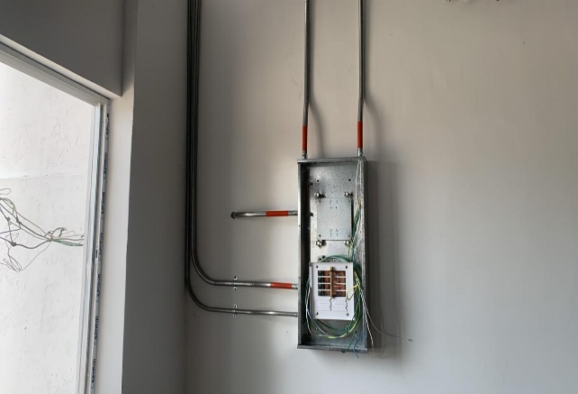
GENERAL |  | GENERAL
FOTO #3 |  | FOTO #4
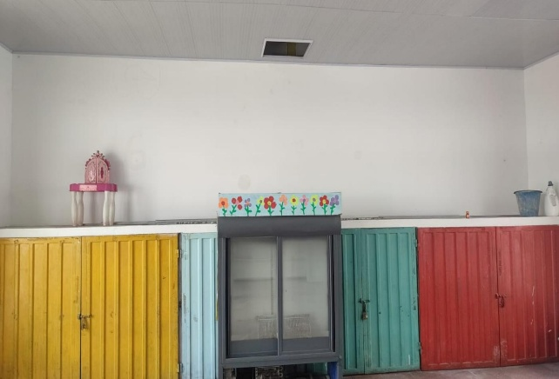 |  | 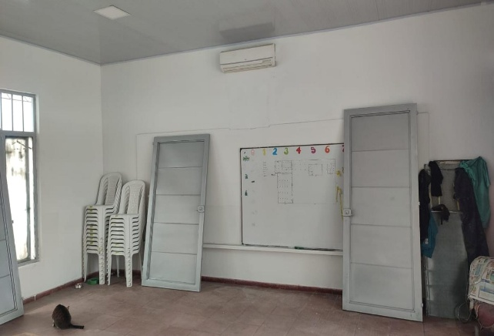
GENERAL |  | GENERAL
FOTO #5 |  | FOTO #6
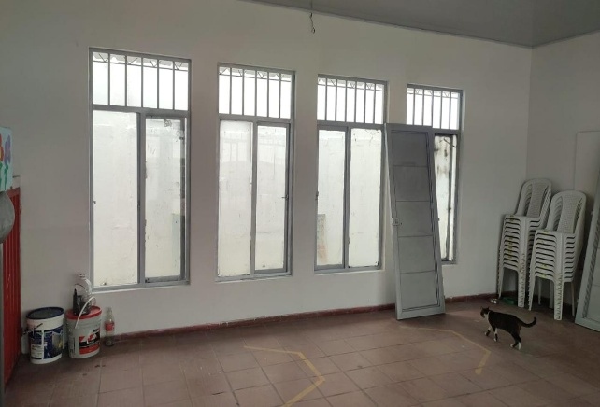 |  | 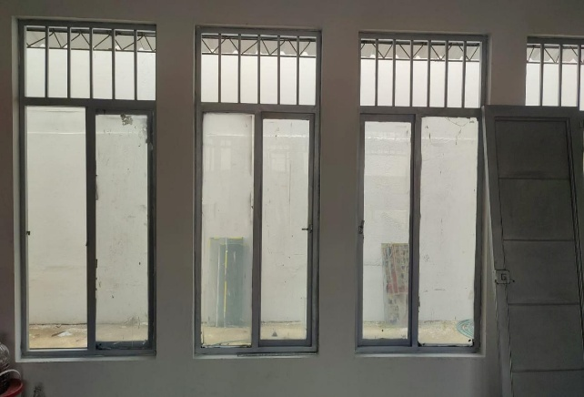
GENERAL |  | GENERAL
FOTO #7 |  | FOTO #8
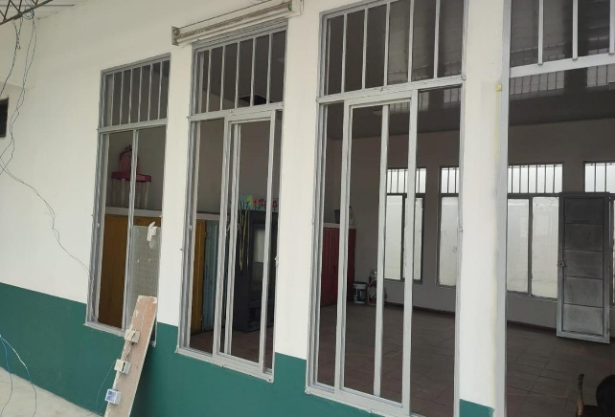 |  | 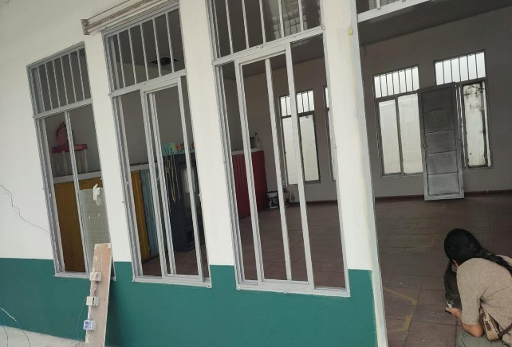
Lero lero |  | GENERAL
FOTO #9 |  | FOTO #10
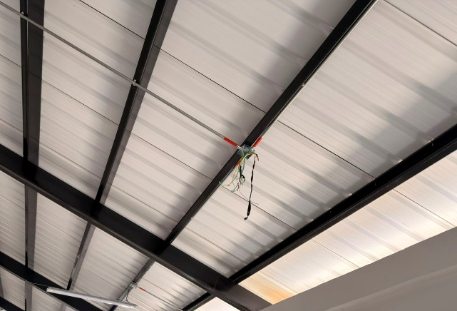 |  | 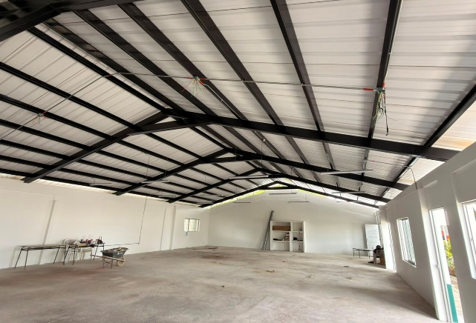
GENERAL |  | GENERAL
FOTO #11 |  | FOTO #12
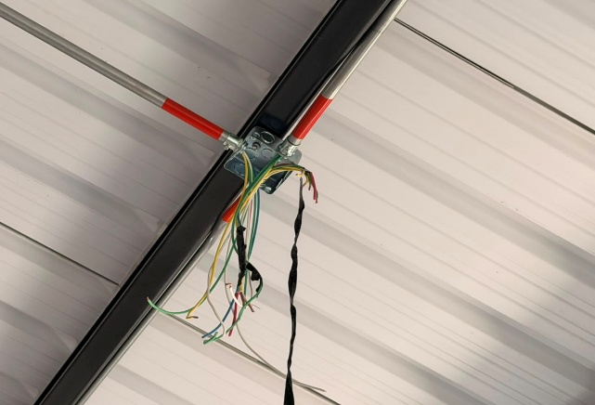 |  | 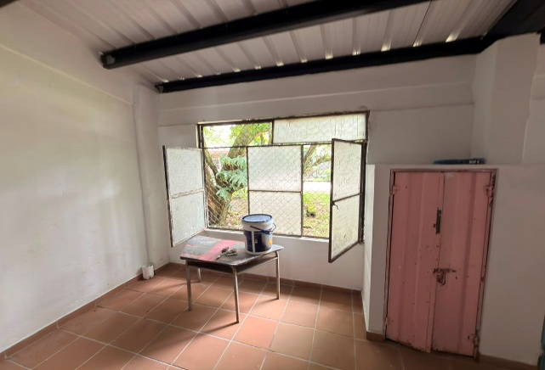
GENERAL |  | GENERAL
FOTO #13 |  | FOTO #14
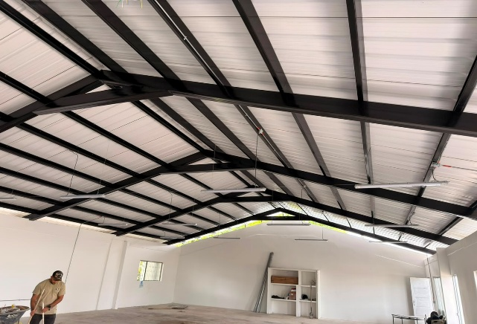 |  | 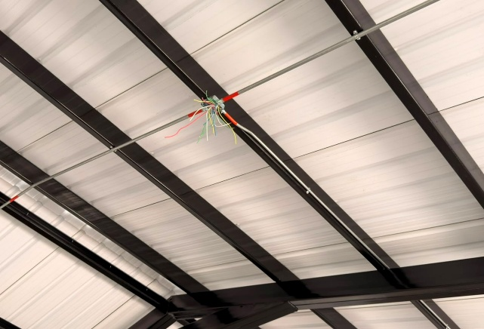
GENERAL |  | GENERAL
FOTO #15 |  | FOTO #16
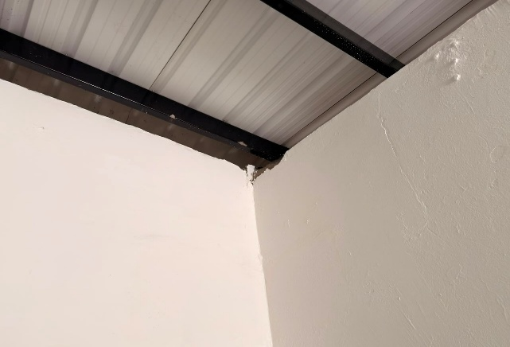 |  | 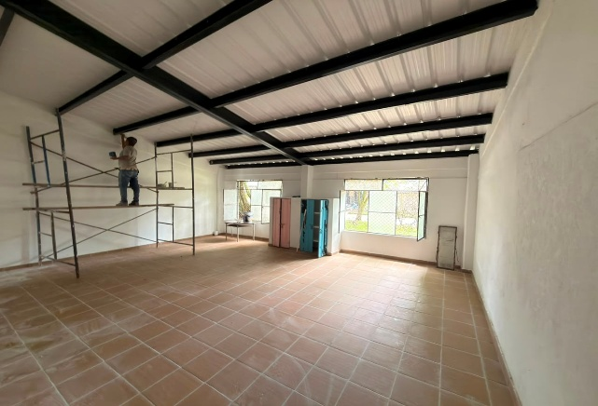
GENERAL |  | GENERAL
FOTO #17 |  | FOTO #18
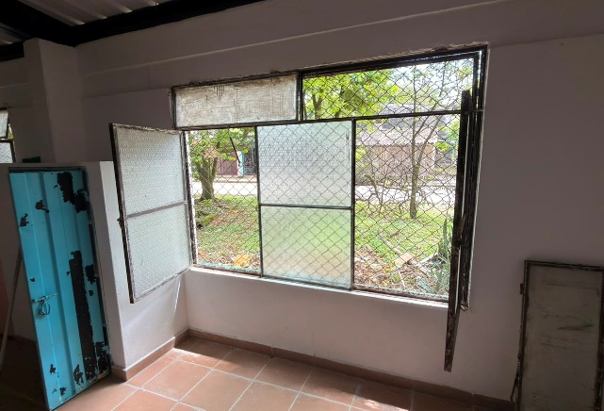 |  | 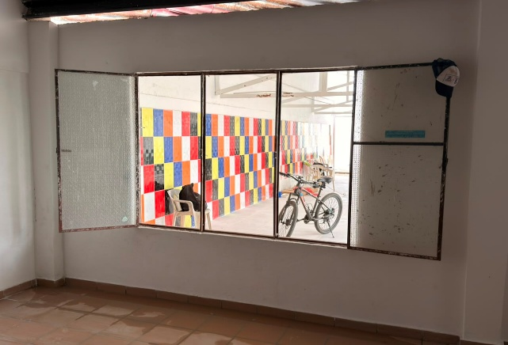
GENERAL |  | GENERAL
FOTO #19 |  | FOTO #20
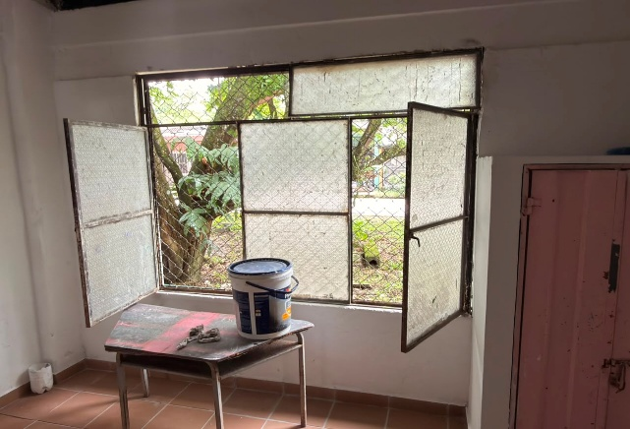 |  | 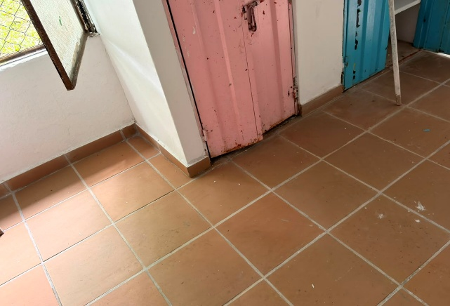
GENERAL |  | GENERAL
FOTO #21 |  | FOTO #22
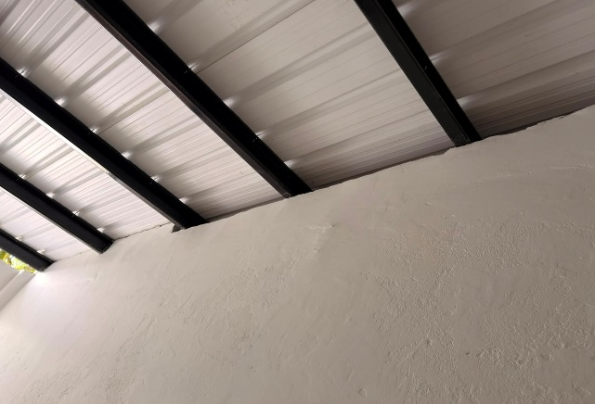 |  | 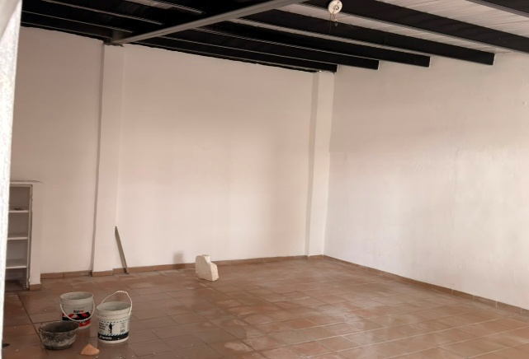
GENERAL |  | GENERAL
FOTO #23 |  | FOTO #24
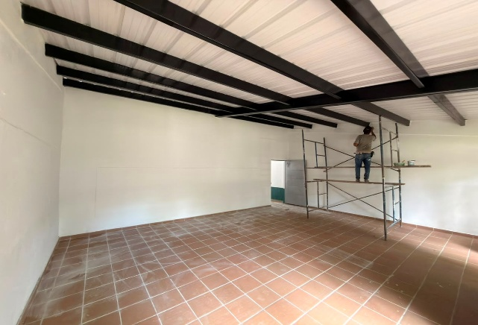 |  | 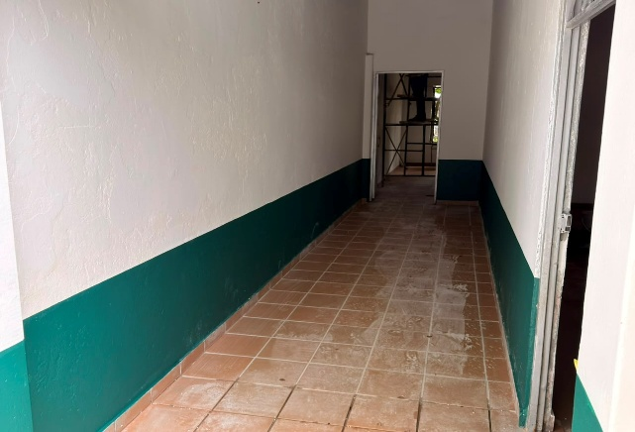
GENERAL |  | GENERAL
FOTO #25 |  | FOTO #26
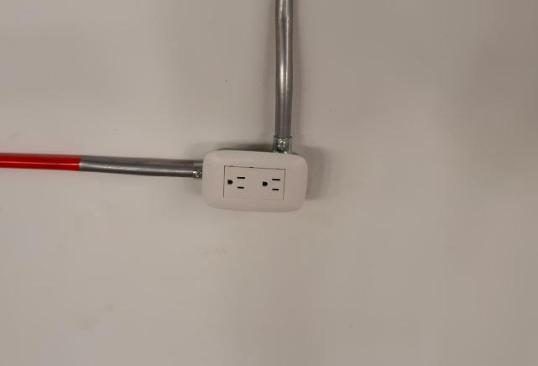 |  | 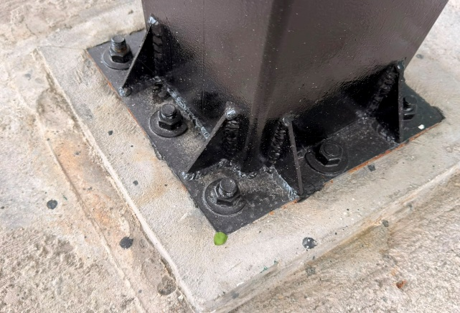
GENERAL |  | GENERAL
FOTO #27 |  | FOTO #28
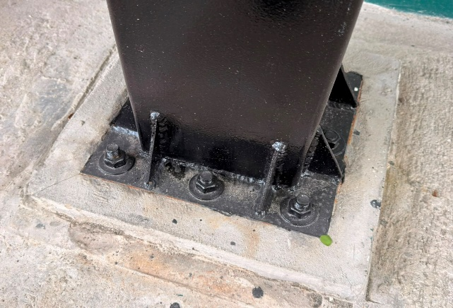 |  | 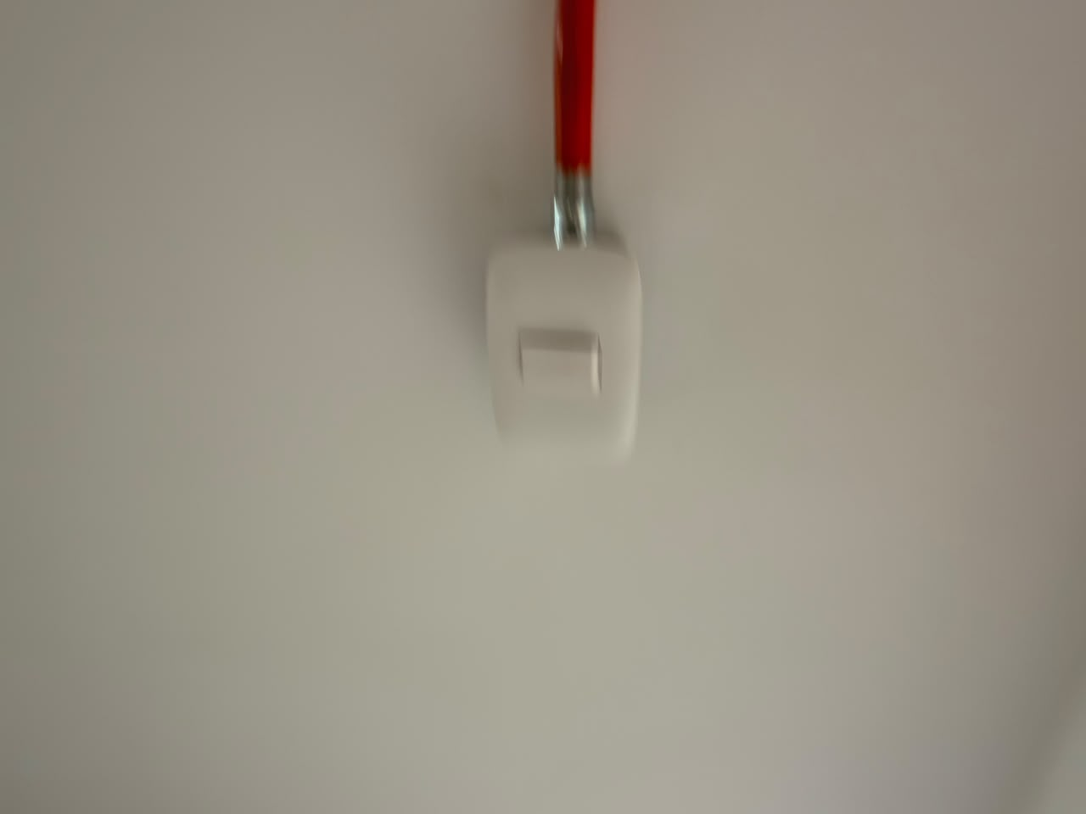
GENERAL |  | GENERAL
FOTO #29 |  | FOTO #30
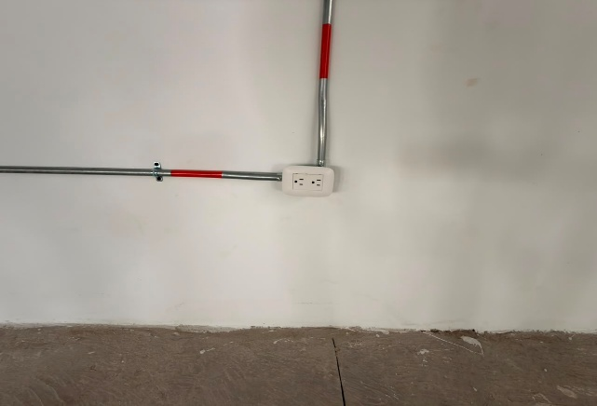 |  | 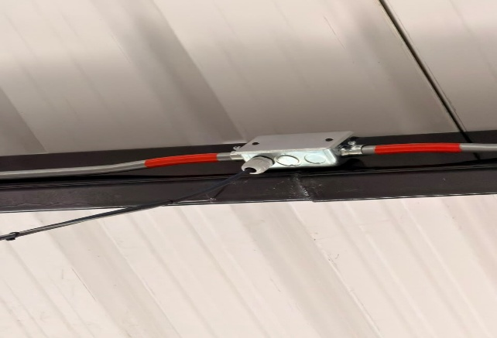
GENERAL |  | GENERAL
FOTO #31 |  | FOTO #32
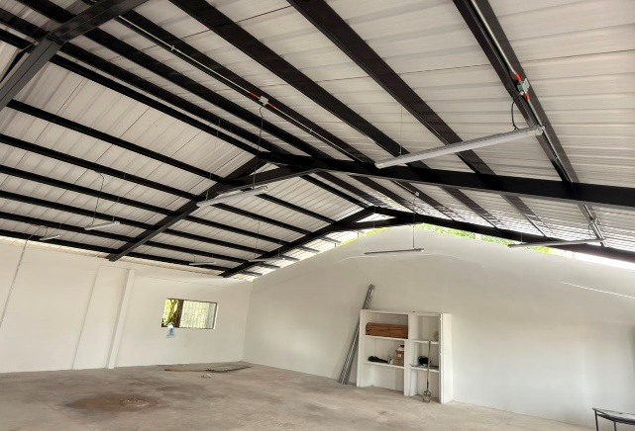 |  | 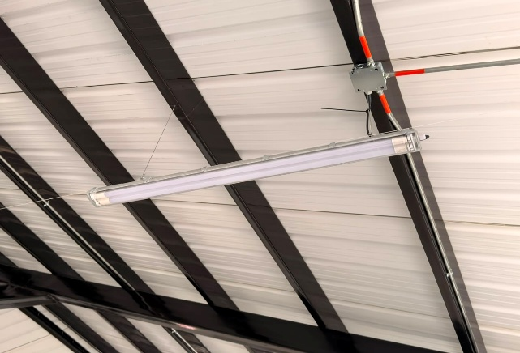
GENERAL |  | GENERAL
FOTO #33 |  | FOTO #34
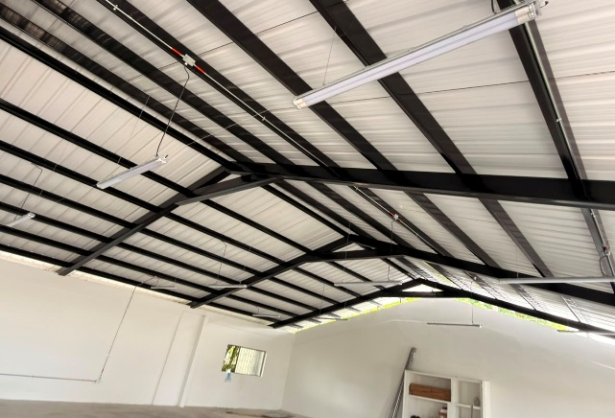 |  | 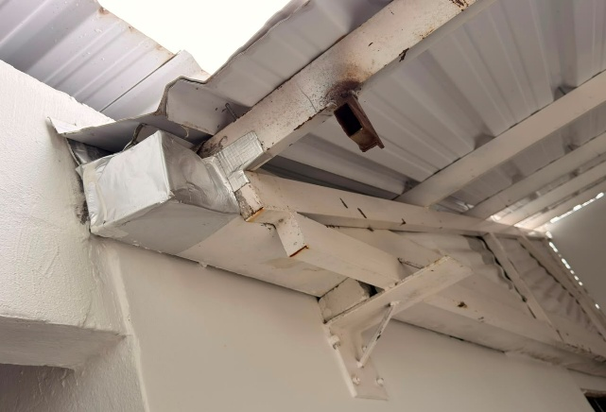
GENERAL |  | GENERAL
FOTO #35 |  | FOTO #36
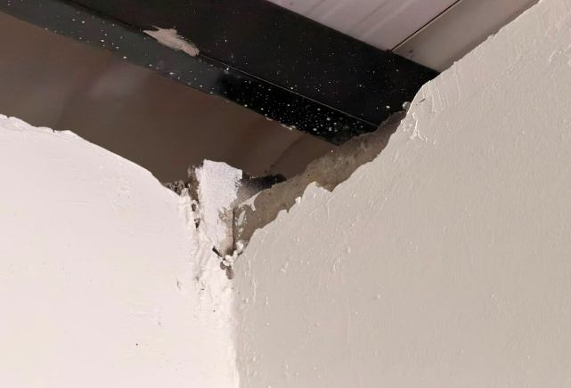 |  | 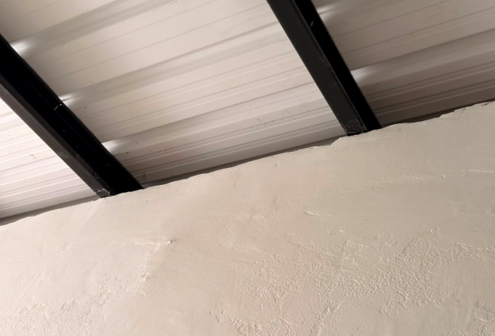
GENERAL |  | GENERAL
FOTO #37 |  | FOTO #38
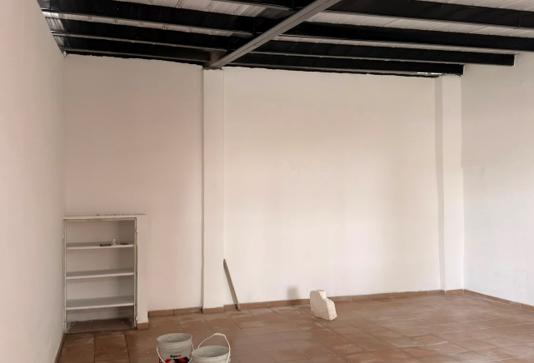 |  | 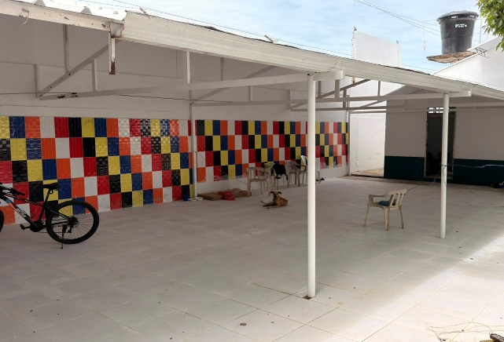
GENERAL |  | GENERAL

